Aufgaben Chemie

LB S. 65 / 1+2+3
- Pentan, 1-methylheptan, 2-dimethylpropan
- Siehe 3. Isomere Aufgabe 1
- 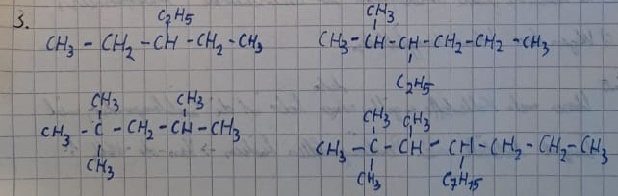

LB S.55/1
- 2 O₂ + CH₄ -> 2 H₂O + CO₂
- CH₄ + 4 CuO -> 4 Cu + 2 H₂O + CO₂
- CO₂ + Ca(OH)₂ -> CaCO₃ + H₂O

LB S.60/2
Beim n-Butan sind alle Kohlenwasserstoffe in einer Reihe angeordnet beim iso-Butan gibt es eine Verzweigung.

LB S.62/1
Bei ungesättigten Kohlenwasserstoffen treten mehr C/C-Molekülbindungen auf.

LB S.64/1
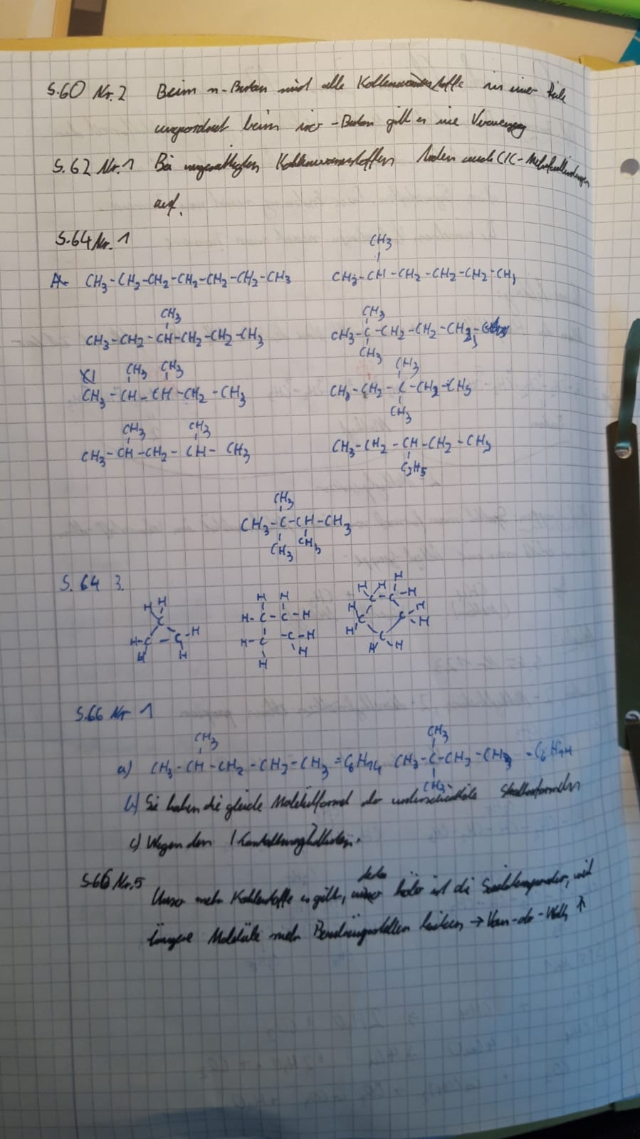

LB S.64/3

LB S.66/1
- Sie haben die Gleiche Molekülformel, aber unterschiedliche Strukturformeln.
- Wegen den Kontaktmöglichkeiten

LB S.66/5
Umso mehr Kohlenstoffe es gibt, desto höher ist die Siedetemperatur, weil längere Molekülketten mehr berührungsstellen haben. Dadurch steigt die VAN-DER-WALLS-Bindung.

